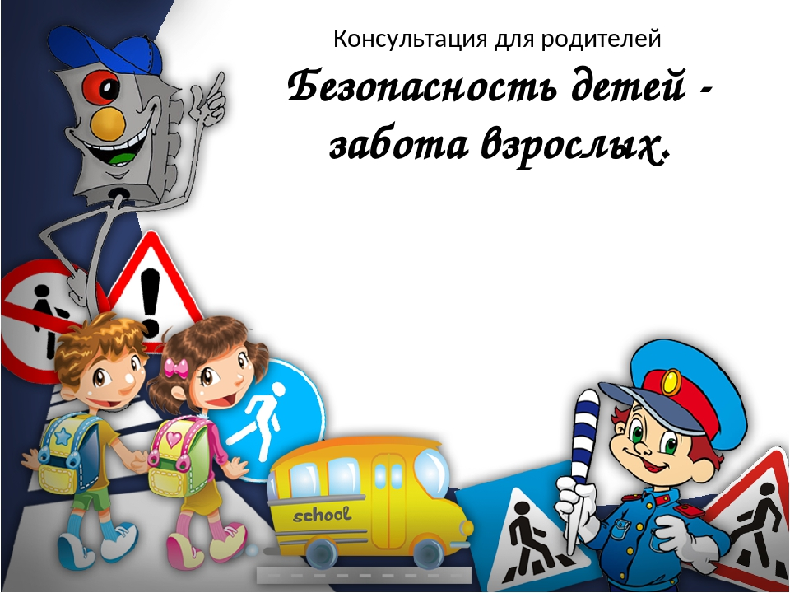
Самое ценное что есть у нас в жизни – это жизнь и здоровье наших детей. Часто, втягиваясь в круговорот повседневной жизни, мы забываем о том, сколько неожиданных опасностей подстерегает маленького человека на жизненном пути. Беспечность и равнодушие взрослых приводят к трагедии. А ведь человек может предотвратить беду, уберечь себя и своих близких от опасности, если будет владеть элементарными знаниями безопасности жизнедеятельности, в том числе и безопасности дорожного движения.
Проблема детского дорожно – транспортного травматизма с каждым годом становиться всё более значимой и актуальной. Несмотря на все усилия педагогов и родителей, число ДТП с участием детей дошкольного возраста, к глубокому сожалению, растёт.
Во время автомобильных аварий на нашей планете через каждые 2,5 минуты погибает 1 человек. Педагоги нашего детского сада прикладывают все силы, чтобы профилактическая работа с детьми и родителями была результативнее и действеннее.
Проблема в том, что у детей дошкольного возраста отсутствует защитная психологическая реакция на дорожную обстановку, которая свойственна взрослым.
А любопытство, желание постоянно открывать что-то новое, детская непосредственность – часто ставят их один на один перед реальными опасностями, и на улицах города тоже. Поэтому, просто необходимо учить детей правилам ДД, через активное участие самих детей во всех видах деятельности. Это задача педагогов.
Но огромную роль в воспитании и образовании детей играют родители, а особенно, их личный пример!
Только совместными усилиями можно добиться хороших результатов.

Наиболее опасным участком для жизни и здоровья детей была и остается автодорога с ее интенсивным движением, нескончаемым потоком машин. И самым главными направлениями работы в этой области является обучение детей правилам дорожного движения, умениям правильно себя вести в различных ситуациях, стимулирование развития у них самостоятельности и ответственности. И начинается эта работа с самого младшего возраста, когда воспитатель в игровой форме знакомит детей с многообразием видов транспорта, с их особенностями и самыми первыми и наиболее понятными для малышей правилами поведения на улице: не играй на проезжей части улицы, переходи дорогу только за руку со взрослым, светофор – твой помощник на перекрестке и т. д. Педагоги неоднократно вспоминают о них вместе с детьми, что способствует закреплению ими правил поведения на дороге. В старших группах большое внимание уделяется ознакомлению детей с дорожными знаками, с правилами езды на велосипеде, с работой Государственной инспекции безопасности дорожного движения (ГИБДД). В уголках для родителей воспитатели старших групп помещают материалы о детском дорожно-транспортном травматизме, советы и рекомендации по ПДД. Закрепить у детей знания о правилах дорожного движения помогает совместная работа детского сада и семьи. Единые требования воспитателей и родителей обеспечивают усвоение детьми прочных навыков безопасного поведения на улице и дороге. Необходимо, чтобы ребята не только усвоили правила, но и умели применять их в реальной жизни, на практике. Главное в работе с родителями – убедить их в том, что наиболее действенный метод обучения детей правилам безопасного движения - личный пример взрослого, ведь родители для своих детей являются непререкаемым автор.

Малыша-дошкольника необходимо обучить навыкам безопасного поведения, а именно, научить:

- использовать зрение и все остальные органы чувств, чтобы постоянно ощущать происходящее вокруг.

- доверять собственной интуиции и действовать в соответствии с нею.

- уметь принимать своевременное решение, когда бежать и звать на помощь, а когда просто быть начеку.

- подмечать и уметь потом вспоминать всевозможные детали.

- хорошо знать все ориентиры в своём районе.

- не приближаться к густым кустам, насаждениям деревьев, заброшенным домам.

- знать расположение телефонов, доступных для общего пользования.

- знать все безопасные места, где можно укрыться и получить помощь.

- знать, что, отделившись от группы, ребёнок становится более уязвимым.

- не привлекать к себе внимание манерой поведения и ценными вещами.

- быстро обращаться в полицию в случае инцидентов или преступления.

Когда ребенок идет гулять один, не позволяйте ему надевать вызывающе дорогие вещи и украшения, не вешайте ему на шею ключи от квартиры и не закрепляйте их на поясе брюк. Пришейте для них специальный потайной кармашек. Часто опасность может исходить и от старших детей, ориентированных на совершение таких преступлений, как хищение чужого имущества. Объясните малышу, что необходимо делать, в случае если он стал жертвой подобного преступления. В целях собственной безопасность лучше отдать требуемую преступником вещь, хорошо запомнить приметы грабителя и как можно скорее рассказать о случившемся родителям или полиции.

Купите ребенку самый недорогой, неброский мобильный телефон, введите в память все необходимые телефоны и приучите сообщать о своих перемещениях. Назначайте контрольное время, после которого, не услышав звонка, вы будете знать, что необходимо идти на помощь.

Вы также должны научить ребёнка, куда и к кому обращаться за помощью. Создать, так называемые, «островки безопасности». Их подбор очень индивидуален и зависит от многих факторов (к примеру, в соседнем со школой магазине может работать ваша хорошая соседка). Однако существуют и общие принципы подбора "островков безопасности". Ими могут быть: школа (там почти всегда есть охранник, магазин и банк (по той же причине, отделение полиции, часть пожарной охраны, библиотека и тому подобные объекты.

Как правило, ребенок стремится первым занять место на заднем сиденье автомобиля. Если вслед за ним, на заднем же сиденье размещаются взрослые, они буквально прижимают его к внешней (в сторону проезжей части) двери. Автоматическая блокировка дверей при движении предусмотрена только на некоторых зарубежных автомобилях, а воспользоваться механической блокировкой (нажать кнопку или ручку на двери) взрослые, как правило, забывают. В соответствии с "законом подлости" дверь на ходу может распахнуться, а ребенок вывалиться под колеса попутных машин. Такая вероятность есть всегда, учитывая "шаловливые" ручки и не слишком надежные механизмы замок отечественных автомобилей. Еще более вероятно, что при таком размещении ребенок при остановке не станет дожидаться, пока взрослые вылезут из машины, а выскочит из своей двери - в сторону дороги:

Никогда не размещайте ребенка на пассажирском сиденье вплоть к дверям! Никогда не создавайте ситуаций, провоцирующих выход ребенка из салона стоящего автомобиля в сторону проезжей части!

Ребенок достиг возраста, когда его можно перевозить на переднем сиденье автомобиля. Естественно, он стремится занять престижное место рядом с водителем. О простой операции по пристегиванию ремня безопасности вспоминают далеко не все и уж совсем немногие вспоминают, что ремень когда-то был отрегулирован под взрослого человека (разумеется, замечание актуально для автомобилей с ремнями без регулировки.)

Провисший ремень не спасет ребенка от серьезной травмы головы и грудной клетки в случае резкого вынужденного торможения быстродвижущегося автомобиля. Ремень безопасности - не формальное приспособление, а зачастую единственное средство, сохраняющее жизнь.

Да и вообще, не стоит позволять ребенку ездить на переднем сиденье. Это самое опасное место в автомобили в случае столкновения. И еще, даже из-под правильно отрегулированного ремня ребенка при столкновении может просто выскользнуть.

К стоящему на остановке автобусу бегут люди. Бегут по тротуару, по краю проезжей части, с другой стороны - поперек проезжей части. Поддавшись всеобщему ажиотажу, переходит на бег и ваш ребенок. Он не видит ничего, кроме стоящего автобуса, в который ему нужно успеть. Даже если при этом вы бежите с ним рядом и держите его за руку - вы трижды неправы. Вместе вы можете попасть под колеса - это раз. Вы можете, поскользнувшись упасть и уронить ребенка - это два. И самое главное - вы создаете ребенку "страшную" стрессовую ситуацию: не успеем, потеряюсь, мама (папа) уедут, а я останусь один на остановке.

Не рискуйте, не нервируйте ребенка, не подавайте ему дурной пример неуместной суетливости. Никогда не бегите с ребенком к стоящему общественному транспорту. В спешке вы можете потерять контроль и над собой, а главное над ребенком.

Автобуса давно не было. На остановке скопилась толпа. Вы, крепко держа ребенка за руку, стоите в первых рядах. Наконец долгожданный автобус подползает к остановке. Начинается давка. Вас могут вмять в еще закрытые двери, не остановившейся машины. Могут и под колеса затолкать, и по "борту размазать", и в салон внести, не "считая ступенек". Даже физически и психически крепкому взрослому человеку, как минимум, стресс обеспечен, а каково ребенку!

Если это возможно, избегайте поездок с ребенком на общественном транспорте в часы пик. Если же вы с ребенком вынуждены часто бывать в подобной ситуации, помните, ваше место не в первых рядах штурмующих автобус, а среди тех, кто спокойно ожидает своей очереди. В конце концов, этот автобус не последний, а физическое и психическое здоровье ребенка дороже любого ожидания.

Основная идея вышесказанного выходит за рамки этих конкретных случаев. Но если вы сопровождаете своего ребенка по городским улицам пешком или на автомобиле, поступайте так, чтобы ваши действия наглядно демонстрировали ребенку и вашу заботу о его безопасности, и правильные приемы самостоятельного поведения в самых различных ситуациях.

